# Lietuvos įmonėse pagamintų paukštienos gaminių pardavimas 2019 m. lapkričio–gruodžio mėn., t

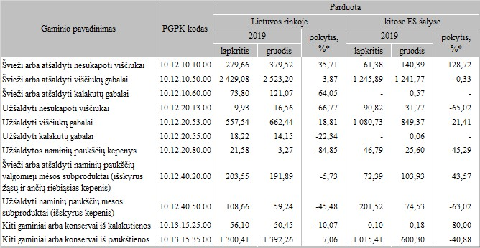

* lyginant 2019 m. gruodžio mėn. su lapkričio mėn.

Šaltinis: ŽŪIKVC (LŽŪMPRIS)  
Parengė A.Kairytė, tel. (8 37) 39 78 02